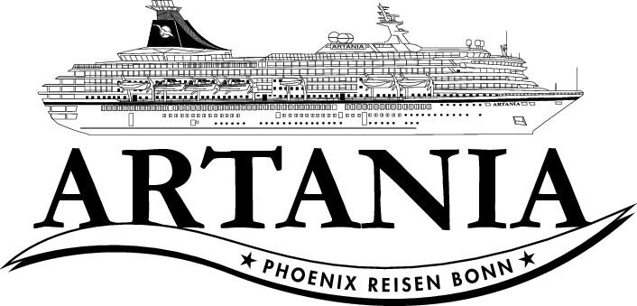

**Ausflugsbericht**

ART303 | 31.07.2022 – 18.08.2022

„Auf Entdeckerfahrt durchs Nordpolarmeer“

**Begleitung außer Phoenix**

Videomanager Maurice

Frank Wagner – SBY Jenny Wagner

Martin Fries - Bordpfarrer

Petra Clamer – Lektorin

Agnieska Kleemann – Tageskünstlerin

Dorotea Katthän – Showensemble

Adrian Wachowiak – Pianist

Peter Tietjen – SBY Tageskünstler

Karin Niemuth – Tageskünstlerin

Maik Fischer – Tontechniker

Monika Radic – Shop Managerin

Martina Jansky – Boutique

Fynn – Bike Guide

**Di. 02.08. Lerwick / Schottland / Großbritannien** 07**:00-17:00 Uhr**

**Lerwick Rundgang| ca. 3 Std. | 39,00 €**

Lerwick wurde im 17.Jh. gegründet und entwickelte sich zu einem Handelshafen für niederländische Heringsfischer. Heute ist sie die größte Stadt der Shetlandinseln. Einheimische Händler bauten im 18.Jh. sogenannte Lodberries. Diese Häuser mit Lagerräumen verfügten über eine eigene Pier, so dass die Händler die Fischerboote direkt von ihrem eigenen Grundstück aus bedienen konnten. Noch heute sind diese Häuser entlang der Hafenpromenade zu sehen. Auf Ihrem Rundgang sehen Sie Fort Charlotte, 1665 in Form einen Fünfecks erbaut. Es wurde 1673 von holländischen Truppen eingenommen und nach der Zerstörung erst 1780 wieder aufgebaut. Die Festung wurde einst als Gefängnis und als Stützpunkt der Royal Navy genutzt. Von hier genießen Sie den schönen Blick über Hafen und Stadt. Danach sehen Sie in der Hillhead Street das viktorianische Rathaus mit schönen Buntglasfenstern, deren bildliche Darstellungen geschichtliche Ereignisse der Inseln wiedergeben. Sie besuchen das in 2007 eröffnete Shetland Museum, dessen Ausstellung interessante Informationen zu Shetlands Geschichte vermittelt. Hier haben Sie ein wenig Zeit zur freien Verfügung. Anschließend erkunden Sie die faszinierenden "Closses" (schmale Gassen), die vom Hafengebiet bis zum Hügel führen. Bei dem Bummel durch die Gassen spüren Sie der Vergangenheit nach und erfahren die ein oder andere interessante Geschichte früherer Einwohner. Nach diesen Eindrücken kehren Sie wieder zum Schiff zurück. Bitte beachten: Für Gäste mit eingeschränkter Beweglichkeit nicht geeignet. Sehr begrenzte Teilnehmerzahl.

* Alles nach Plan

**St. Ninian| ca. 4 Std. | 63,00 €**

Ihre Panoramafahrt führt Sie zunächst zum Broch (Turm, Rundhaus) von Clickimin, ein etwa 2000 Jahre altes Denkmal, bei dem es sich vermutlich um einen alten Wehrturm handelt. Genießen Sie von hier den weiten Blick über die See, bevor Sie etwa eine Stunde durch Schottlands malerische Landschaft nach Bigton fahren. Sie unternehmen einen Spaziergang über den "Tombolo", einen Dünenstreifen, der zur Ninian's Isle führt und in seiner Art einzigartig in Europa ist. Die kleine Insel war bis 1700 bevölkert, heute finden sich hier nur noch Schafe, Kaninchen und Seevögel. Der Weg führt über Sand zu den Ruinen einer Kirche aus dem 12. Jh. Der Ausblick auf die See, die Insel Foula sowie die unbewohnte Insel Havra ist beeindruckend. Nach dem Besuch Rückfahrt zum Schiff. Bitte beachten: Für Gäste mit eingeschränkter Beweglichkeit nicht geeignet. Begrenzte Teilnehmerzahl.

* Alles nach Plan
* Guide von Bus 4 konnte die Kapelle auf St. Ninian zunächst nicht finden (längerer Fußweg hierdurch)
* Fahrzeiten deutlich kürzer als angegeben – kann im Programm angepasst werden

**Scalloway und Umgebung| ca. 2,5 Std. | 73,00 €**

Dieser Ausflug führt Sie um die Insel Mainland. Ihre erste Station ist Scalloway, ehemalige Hauptstadt der Insel und mit etwa 1.250 Einwohnern zweitgrößte Stadt der Shetlandinseln. Im 18. Jh. wurde Scalloway von Lerwick als Inselhauptstadt abgelöst. Die Hauptsehenswürdigkeiten sind das Museum und die Ruine des Scalloway-Castle, das vom Earl Patrick Stewart um 1600 errichtet wurde und als typisches Beispiel einer schottischen Befestigungsanlage gilt. Fotostopp an einer Farm. Gelegenheit, die robusten kleinen Shetlandponys zu fotografieren, die die Inselgruppe bekannt gemacht haben. Anschließend Rückfahrt zum Schiff. Bitte beachten: Begrenzte Teilnehmerzahl.

* Alles nach Plan
* Museum erst ab 11:00 Uhr geöffnet – bei früherer Ankunft muss die Öffnungszeit vorab gebucht werden. Wurde von der Agentur vergessen, sodass die Tour zunächst zu den Ponys und im Anschluss ins Museum führte.
* Farm ist eigentlich nur eine Koppel
* Castle ist momentan mit Gerüst versehen

**Jarlshof| ca. 3,5 Std. | 79,00 €**

Abfahrt von der Pier durch Lerwick. Sie fahren durch karge und zerklüftete Landschaft in den Süden der Insel und sehen die Überreste des besterhaltenen Brochs (Turm, Rundhaus) aus der Eisenzeit. Sie besichtigen das Hoswick Besucherzentrum und erfahren mehr über das Leben auf der Inselgruppe. Unterwegs genießen Sie Ausblicke auf das Meer und gelangen zur Hauptattraktion der Shetlandinseln, dem Jarlshof. Von 2.500 v. Chr. bis in das 17. Jh. besiedelt, wurde das Siedlungskonglomerat zu Beginn des 20. Jahrhunderts wiederentdeckt und ausgegraben. Jüngere Funde sind eine Farm aus dem 16. Jh. und Überreste eines ehemaligen Landsitzes. Nach der Besichtigung erfolgt die Rückfahrt zum Schiff.

Bitte beachten: Begrenzte Teilnehmerzahl.

* Alles nach Plan

**Insel Mousa per Boot| ca. 4 Std. | 83,00 €**

**AUSFLUG WURDE VON DER AGENTUR GECANNCELT**

Zunächst fahren Sie etwa 45 Minuten per Bus über eine Küstenstraße mit reizvollen Ausblicken und passieren dabei einige kleine Ansiedlungen, bevor Sie den Ort Sandwick erreichen. Hier werden Sie schon für Ihre Bootsfahrt erwartet, die Sie entlang der unbewohnten Insel Mousa führt. Die flache Insel ist etwa 2,5 km lang und nur knapp 1 km breit, und der nur 1 km breite Mousa Sound trennt sie von der Hauptinsel. Diese Meerenge ist ein wichtiger Lebensraum für die gefährdeten Schweinswale, und mit ein wenig Glück haben Sie Gelegenheit, die Tiere in ihrer natürlichen Umgebung zu sichten. Die Insel ist darüber hinaus Heimat von rund 600 Pärchen nachtaktiver Sturmschwalben, von Küstenseeschwalben, Schmarotzerraubmöwen und Großen Raubmöwen. Auf der Insel steht der besterhaltene Broch (Turm, Rundhaus), der bereits vor der Zeitenwende entstanden ist. Genießen Sie vom Boot aus den Ausblick auf dieses Denkmal. Nach der etwa 90-minütigen Tour Rückfahrt nach Lerwick zum Schiff. Bitte beachten: Begrenzte Teilnehmerzahl. Der Zustieg auf das Boot ist für Gäste mit eingeschränkter Beweglichkeit nicht geeignet. Wenige Erklärungen während der Bootsfahrt in englischer Sprache. Durchführung wetterabhängig. Die Bootsroute kann aufgrund der Tide kurzfristig angepasst werden.

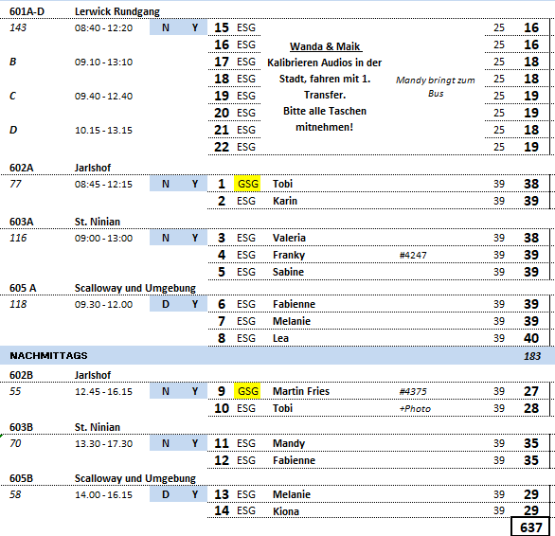

##### **Fr. 05.08. Reykjavik / Island** 08**:00-next day**

**Panoramafahrt Reykjavík| ca. 2,5 Std. | 41,00 €**

Reykjavík ist mit knapp 120.000 Einwohnern eine der kleinsten Hauptstädte der Welt sowie die nördlichste. Besonders auffällig sind die bunten Dächer der mit Wellblech gedeckten Holzhäuser und die klare Linie moderner Architektur. Sie fahren zunächst nach Laugadalur, das Tal der warmen Quellen und Freizeitzentrum Reykjavíks. Hier befinden sich das größte mit Thermalwasser gefüllte Freibad mit Wellness- und Fitness-Center, das Fußballstadion, der Botanische Garten und ein Freizeitpark für Familien. Weiter fahren Sie zur Residenz des isländischen Präsidenten auf der Álftanes Halbinsel. Von diesem idyllischen Ort genießen Sie herrliche Ausblicke über Reykjavík. Danach passieren Sie das Árbær Freilichtmuseum und gelangen zu einem der modernsten Häuser Islands, der "Perle" von Reykjavík, einem Kuppelgebäude, das auf sechs Heißwassertanks erbaut wurde. Von der Aussichtsplattform haben Sie einen beeindruckenden Panoramablick über Stadt und Umgebung. Der Weg zurück zum Schiff führt durch die Altstadt, vorbei an der imposanten Kirche Hallgrímskirkja, dem Rathaus und dem Parlamentsgebäude. Weiterhin sehen Sie das Universitätsviertel und den alten Hafen. Vorbei am Höfdi-Haus, wo sich die Präsidenten Reagan und Gorbatschow 1986 trafen, fahren Sie zurück zum Schiff.

* Alles nach Plan
* Ein Freizeitstopp im Zentrum wäre schön

**Geothermalfeld Krysuvík und Wikingerschiff| ca. 4 Std. | 63,00 €**

Sie fahren mit dem Bus durch Hafnarfjördur, mitten in einem alten Lavafeld gelegen, und vorbei am wunderschönen Kleifarvatn See, einem der tiefsten Seen Islands, an dem Sie einen kurzen Fotostopp einlegen. Weiterfahrt zum Thermalgebiet Krysuvík. Unzählige Dampfsäulen steigen hier aus Erdlöchern empor. Sie fahren durch die eindrucksvolle Lavawüste der Halbinsel Reykjanes zum malerischen Fischerort Grindavík und weiter zum Örtchen Njardvík, wo Sie das Wikingermuseum und die Replik des Wikingerschiffes "Íslendingur" besichtigen. Mit diesem Schiff segelte Gunnar Eggertsson im Jahre 2000 zum Gedenken an die ruhmreiche Geschichte Islands nach Amerika. Rückfahrt zum Schiff.

* Alles nach Plan

**Island vor der Linse| ca.6 Std. mit Lunchbox| 83,00 €**

Genießen Sie eine entspannte Rundfahrt zu den interessantesten Fotomotiven der näheren Umgebung. Sie fahren zur Hafenstadt Hafnarfjördur, wo auf zahlreichen Holzgestellen Fisch getrocknet wird. Die nächsten Fotostopps legen Sie am Kleifarvatn See, einem der tiefsten Seen Islands, und im Thermalgebiet Krysuvík ein, wo unzählige Dampfsäulen aus Erdlöchern emporsteigen. Nächstes Ziel ist das Fischerdorf Grindavik mit dem lebhaften Hafen, gefolgt von den eindrucksvollen Lavafeldern der Halbinsel Reykjanes, deren Leuchtturm zu den beliebtesten Fotomotiven zählt. Unweit davon tummeln sich Seevögel an der Küste, wo die Brandung die dunklen Lavaklippen erreicht. Letztes Ziel ist die berühmte Blaue Lagune, eine Warmwasserlagune, die für ihre heilende Kraft bekannt ist. Auch ohne direkten Zugang ein lohnenswerter Stopp für ein schönes Erinnerungsfoto von dieser einzigartigen Szenerie.

Bitte beachten: Für Gäste mit eingeschränkter Beweglichkeit nicht geeignet. Begrenzte Teilnehmerzahl.

* Alles nach Plan

**Walsafari| ca. 4 Std. | 113,00 €**

Die Gewässer vor Island bieten sich mit bis zu 23 Walarten (darunter Blauwale, Finnwale, Buckelwale, Zwergwale und Seiwale) zur Walbeobachtung an, deren Hauptsaison in der Zeit von Mai bis September liegt. Außerdem können mit etwas Glück Seevögel gesichtet werden, wie z.B. Papageientaucher, Kormorane, Tordalken oder Tölpel. Es gibt zwar nie eine 100%ige Garantie, Tiere zu sehen, allerdings ist die Chance gerade in dieser Region sehr groß.

Etwa 20 Min. Bustransfer zum Fischereihafen, ab hier etwa 3-stündige Bootsfahrt für Tierbeobachtungen, anschließend Bustransfer zurück zum Schiff. Bitte beachten: Begrenzte Teilnehmerzahl. Wind- und wetterfeste Kleidung empfohlen. Ausflugsboot nicht exklusiv für Gäste von Phoenix Reisen.

* Alles nach Plan

**Gullfoss-Wasserfall und Geysir| ca. 8,5 Std. mit Essen| 133,00 €**

Einer unserer beliebtesten Ausflüge auf Island. Sie fahren zunächst nach Thingvellir, der alten Gerichts- und Parlamentsstätte. Neben seiner historischen Bedeutung ist dieser Nationalpark berühmt für die interessanten geologischen Formationen. Anschließend fahren Sie durch grüne Wiesenlandschaften zum Gullfoss-Wasserfall, der in zwei Kaskaden in eine bis zu 70 m tiefe Schlucht fällt. Nach kurzer Fahrt erreichen Sie das Gebiet der "Großen Geysire", wo die aktive Springquelle Strokkur regelmäßig ihre Wassersäule in die Höhe schleudert. Essen unterwegs. Rückfahrt nach Reykjavík mit Stopp an der "Perle", einem Kuppelgebäude mit Aussichtsplattform, das auf sechs Heißwassertanks errichtet wurde.

* Alles nach Plan
* Guide von Bus Nr. 12 war sehr bemüht, aber es mussten immer wieder Fragen gestellt werden, um weitere Informationen zu erhalten. Auch die Übersetzung war unter diesen Umständen schwierig, da kein Redefluss zustande kam.

**Transfer zur Blauen Lagune| ca. 4 Std. | 143,00 €**

Nach etwa 45 Min. Busfahrt erreichen Sie die Halbinsel Reykjanes, deren Erscheinungsbild durch zahlreiche Lavafelder geprägt ist. Mitten in dieser Landschaft befindet sich die Blaue Lagune. Im Juli 1999 wurde dort ein Thermalfreibad eröffnet. Das 37° bis 42° warme, natürlich blaue Wasser und die 4 m hohen Lavafelsen, welche die Lagune umgeben, verleihen dem Ort eine besondere Atmosphäre. Etwa 2,5-stündiger Aufenthalt für ein entspannendes Bad im mineralhaltigen Wasser. Umkleidekabinen und Café vor Ort. Bitte beachten: Sehr begrenzte Teilnehmerzahl. Badesachen und Handtuch nicht vergessen. Badeschuhe werden empfohlen. Schließfächer vorhanden.

* Alles nach Plan
* 1 Getränk sowie 1 Silicia-Maske inklusive – andere Masken gegen Aufpreis

**Gletscher-Abenteuer| ca. 9 Std. mit Lunchbox | 233,00 €**

Über die Hochheide Mosfellsheidi fahren Sie mit dem Bus nach Thingvellir. Hier tagte über fast neun Jahrhunderte hinweg das alte isländische Parlament. Vom Nationalpark aus geht es hinauf in unwirklichere Gegenden, vorbei an Gletschern und über die Kieswüste Kaldidalur bis zum Gletscher Langjökull. Hier steigen Sie in spezielle Fahrzeuge um, mit denen Sie den Gletscher befahren. Anschließend genießen Sie Ihr Lunch-Paket in einer einfachen Berghütte. Die Rückfahrt führt durch die Region Borgarfjördur. Kurzer Stopp am Wasserfall Hraunfossar und an der wasserreichsten Heißwasserquelle Europas, Deildartunguhver. Auf Ihrem Rückweg fahren Sie durch Täler, in denen Eiszeitgletscher ihre Spuren hinterlassen haben.

Bitte beachten: Für Gäste mit eingeschränkter Beweglichkeit nicht geeignet. Begrenzte Teilnehmerzahl. Wetter- und organisationsbedingte Änderungen vorbehalten. Die Mitnahme von warmer Kleidung, festen Schuhen und einer Sonnenbrille ist empfehlenswert. Sie laufen teilweise über Eis und Geröll zum Gletschermobil.

* Alles nach Plan
* 1 h Lunchpause ist etwas zu lang, da an der Hütte nichts geboten ist. Bei zwei Gruppen lieber direkt zwei unterschiedliche Zeiten planen, anstatt die eine Gruppe in der Hütte warten zu lassen, bis die andere Gruppe zurück ist

**Das Herz des Gletschers| ca. 9,5 Std. mit Essen | 343,00 €**

Sie fahren etwa 2 Stunden nach Deildartunguhver. Hier wird eine kurze Pause eingelegt und Sie haben Gelegenheit, die heißen Springquellen zu beobachten, deren Dampf aus der Erde in die Luft emporsteigt. Weiterfahrt zu den malerischen Wasserfällen Hraunfossar und Barnafoss mit Fotostopp. Anschließend geht es nach Húsafell, eine grüne Oase am Rande des Gletschers. Hier nehmen Sie Ihr Mittagessen in Buffetform ein. Anschließend startet Ihr "Gletscherabenteuer". Der Langjökullgletscher ist die zweitgrößte Eiskappe in Island. Sie werden mit speziellen Trucks über Eis und Schnee zum Gletscher gefahren und besichtigen eine künstlich angelegte Eishöhle, die einen Blick ins Herz des Gletschers ermöglicht. Sie spazieren durch Gänge und Hallen aus blauem Eis und erleben eindrucksvoll seine faszinierenden Farben und Formen. Sie werden danach wieder zum Bus zurückgebracht und fahren weiter über die beeindruckende Hochlandstrecke und Thingvellir zurück zum Schiff.

Bitte beachten: Für Gäste mit eingeschränkter Beweglichkeit nicht geeignet. Sehr begrenzte Teilnehmerzahl. Mindestteilnehmerzahl erforderlich. Verlauf dieses Ausfluges abhängig von Wetter-, Eis- und Schneeverhältnissen.

* Alles nach Plan
* Essen relativ spät geplant – evtl. vorziehen
* Audio-Guides funktionieren in der Eishöhle nur bedingt
* Gruppe mit 40 Personen zu groß, auch für den Bus – 20 Pax wären ideal, max. 30 – besonders bei dem doch hohen Preis

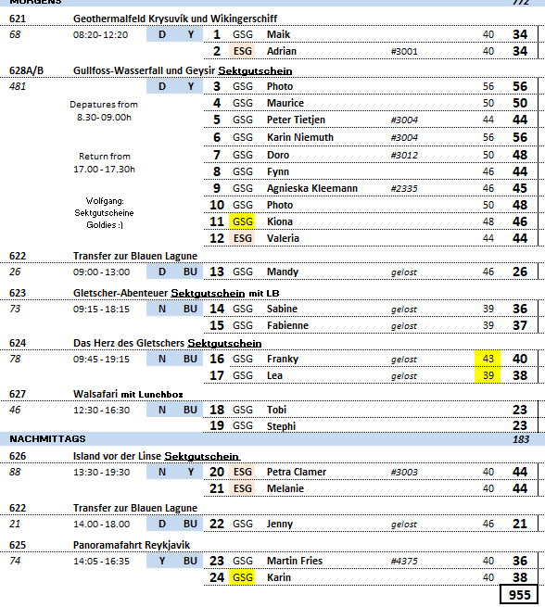

##### **Sa. 06.08. Reykjavik / Island** **pre day-12:00 Uhr**

**Panoramafahrt Reykjavík| ca. 2,5 Std. | 41,00 €**

Reykjavík ist mit knapp 120.000 Einwohnern eine der kleinsten Hauptstädte der Welt sowie die nördlichste. Besonders auffällig sind die bunten Dächer der mit Wellblech gedeckten Holzhäuser und die klare Linie moderner Architektur. Sie fahren zunächst nach Laugadalur, das Tal der warmen Quellen und Freizeitzentrum Reykjavíks. Hier befinden sich das größte mit Thermalwasser gefüllte Freibad mit Wellness- und Fitness-Center, das Fußballstadion, der Botanische Garten und ein Freizeitpark für Familien. Weiter fahren Sie zur Residenz des isländischen Präsidenten auf der Álftanes Halbinsel. Von diesem idyllischen Ort genießen Sie herrliche Ausblicke über Reykjavík. Danach passieren Sie das Árbær Freilichtmuseum und gelangen zu einem der modernsten Häuser Islands, der "Perle" von Reykjavík, einem Kuppelgebäude, das auf sechs Heißwassertanks erbaut wurde. Von der Aussichtsplattform haben Sie einen beeindruckenden Panoramablick über Stadt und Umgebung. Der Weg zurück zum Schiff führt durch die Altstadt, vorbei an der imposanten Kirche Hallgrímskirkja, dem Rathaus und dem Parlamentsgebäude. Weiterhin sehen Sie das Universitätsviertel und den alten Hafen. Vorbei am Höfdi-Haus, wo sich die Präsidenten Reagan und Gorbatschow 1986 trafen, fahren Sie zurück zum Schiff.

* Alles nach Plan
* Aufgrund der Gay Pride Parade konnte die Pano nicht wie geplant stattfinden. Stadt der Altstadt wurden die roten Hügel „Rauðhólar“ als Stopp angefahren. Die Gäste wurden vorab informiert und konnten die Tickets zurückgeben.

**Geothermalfeld Krysuvík und Wikingerschiff| ca. 4 Std. | 63,00 €**

Sie fahren mit dem Bus durch Hafnarfjördur, mitten in einem alten Lavafeld gelegen, und vorbei am wunderschönen Kleifarvatn See, einem der tiefsten Seen Islands, an dem Sie einen kurzen Fotostopp einlegen. Weiterfahrt zum Thermalgebiet Krysuvík. Unzählige Dampfsäulen steigen hier aus Erdlöchern empor. Sie fahren durch die eindrucksvolle Lavawüste der Halbinsel Reykjanes zum malerischen Fischerort Grindavík und weiter zum Örtchen Njardvík, wo Sie das Wikingermuseum und die Replik des Wikingerschiffes "Íslendingur" besichtigen. Mit diesem Schiff segelte Gunnar Eggertsson im Jahre 2000 zum Gedenken an die ruhmreiche Geschichte Islands nach Amerika. Rückfahrt zum Schiff.

* Alles nach Plan

**Transfer zur Blauen Lagune| ca. 4 Std. | 143,00 €**

Nach etwa 45 Min. Busfahrt erreichen Sie die Halbinsel Reykjanes, deren Erscheinungsbild durch zahlreiche Lavafelder geprägt ist. Mitten in dieser Landschaft befindet sich die Blaue Lagune. Im Juli 1999 wurde dort ein Thermalfreibad eröffnet. Das 37° bis 42° warme, natürlich blaue Wasser und die 4 m hohen Lavafelsen, welche die Lagune umgeben, verleihen dem Ort eine besondere Atmosphäre. Etwa 2,5-stündiger Aufenthalt für ein entspannendes Bad im mineralhaltigen Wasser. Umkleidekabinen und Café vor Ort. Bitte beachten: Sehr begrenzte Teilnehmerzahl. Badesachen und Handtuch nicht vergessen. Badeschuhe werden empfohlen. Schließfächer vorhanden.

* Alles nach Plan
* 1 Getränk sowie 1 Silicia-Maske inklusive – andere Masken gegen Aufpreis

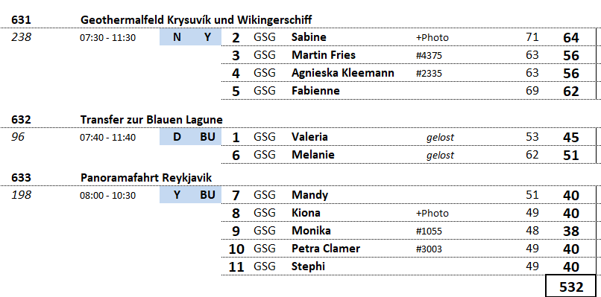

##### **So. 07.08. Akureyri / Island** **10:00-18:00 Uhr**

**Goðafoss und Botanischer Garten | ca. 3 Std. | 61,00 €**

Sie verlassen die Stadt und fahren über einen Bergpass zum Goðafoss, dem hufeisenförmigen "Wasserfall der Götter", der seinen Namen nach der Christianisierung Islands erhielt. Zurück in Akureyri passieren Sie den Altstadtteil und gelangen zum Botanischen Garten, der durch seine Vielfalt an Pflanzenarten überrascht. Während Ihres etwa halbstündigen Aufenthalts können Sie einige Exemplare der isländischen Flora sowie eine Anzahl ausländischer Pflanzen bewundern, die im isländischen Klima gedeihen. Anschließend Rückkehr zum Schiff.

Bitte beachten: Begrenzte Teilnehmerzahl.

* Alles nach Plan
* Ca. 15 min mehr Zeit an den einzelnen Stopps wäre gut (Godafoss und Botanischer Garten)

**Goðafoss und Laufás | ca. 4 Std. | 79,00 €**

Zunächst fahren Sie zum Goðafoss, dem "Wasserfall der Götter", einem der schönsten Wasserfälle Islands. Von hier aus fahren Sie durch ein mit Buschwald bewachsenes Tal zum Heimatmuseum Laufás. In diesem aus dem 19. Jh. stammenden Torfgehöft sind alte Gebrauchsgegenstände aufbewahrt. Der Besuch vermittelt einen Eindruck vom Leben auf einem Großgehöft bis ins vorletzte Jahrhundert. Danach Rückfahrt nach Akureyri, Hauptstadt Nordislands, mit kurzem Besuch des Botanischen Gartens.

Bitte beachten: Für Gäste mit eingeschränkter Beweglichkeit nicht geeignet.

* Alles nach Plan

**Walbeobachtung | ca. 4 Std. | 93,00 €**

Knapp 15-minütiger Spaziergang vom Schiff zur Ablegestelle der Ausflugsboote. Sie beginnen mit Ihrer gut 3-stündigen Walbeobachtung im klaren Wasser des Eyjafjörður. Es gibt keine hundertprozentige Garantie, Tiere zu sehen, allerdings ist die Chance gerade in dieser Region sehr groß. Zwergwale, Delphine, Finnwale, Buckelwale und sogar das größte Säugetier der Welt, der Blauwal, sind in den letzten Jahren häufig gesichtet worden.

Bitte beachten: Für Gäste mit eingeschränkter Beweglichkeit nicht geeignet. Begrenzte Teilnehmerzahl. Mitnahme warmer Kleidung und einer Regenjacke empfohlen. Die Boote zur Walbeobachtung sind je nach Teilnehmerzahl unterschiedlich groß und nicht exklusiv für Phoenix Reisen reserviert. Wenige Informationen in englischer Sprache.

* Alles nach Plan
* Toiletten und kleiner Shop/Café an Bord

**Island zu Pferd | ca. 2 Std. | 113,00 €**

Wagen Sie den Ritt auf einem Islandpferd. Die Einfuhr anderer Pferdearten ist in Island verboten, um die Reinrassigkeit zu erhalten. Das niedrige Stockmaß von 130-145 cm brachte dem Pferd den Beinamen Islandpony ein, es handelt sich jedoch um eine zwar kleine, aber sehr vielseitige und robuste Pferderasse. Dank des kräftigen Körperbaus können Islandpferde auch von Erwachsenen geritten werden. Zusätzlich zu den Grundgangarten Schritt, Trab und Galopp verfügt das Islandpferd über die genetisch fixierten Gangarten Tölt und Pass. In der Geschichte der Isländer wurde die Rasse als Reit- und Lasttier eingesetzt. Ein Bus bringt Sie zu einem Reitstall. Geführter Ausritt über eine vorgegebene Route von etwa einer Stunde. Anschließend Bustransfer zurück zum Schiff.

Bitte beachten: Für Gäste mit eingeschränkter Beweglichkeit nicht geeignet. Begrenzte Teilnehmerzahl. Einen Reithelm erhalten Sie vor Ort. Mindestalter 8 Jahre. Auch geeignet für Reitanfänger. Gewichtsbeschränkung 110 kg pro Person.

* Alles nach Plan
* Keine eigene Reitkleidung/Reithelme/Reithandschuhe etc. erlaubt! Sollte unbedingt in die Ausflugsbeschreibung aufgenommen werden. Aufgrund von möglichen Krankheiten dürfen diese NICHT eingeführt und NICHT benutzt werden!
* Auf dem Pferdehof gab es das Angebot, nach dem Ausritt noch Kaffee und Kuchen einzunehmen – falls dies immer so ist, lieber 2.5 h einplanen
* Nur Informationen zum Reiten – keine allgemeinen Infos über Island bzw. die Islandpferde

**Mývatn und Goðafoss mit Kaffeepause** **| ca. 6 Std. | 119,00 €**

Von Akureyri, der größten Stadt Nordislands, fahren Sie zum Goðafoss, dem "Wasserfall der Götter". Er erhielt seinen Namen nach der Christianisierung Islands, als ein Häuptling seine Götzenbilder in den Wasserfall warf. Weiterfahrt zum See Mývatn, im Frühjahr Brutplatz der verschiedensten Entenarten. Im umliegenden Gebiet befinden sich Zeugen vergangener und neuzeitlicher vulkanischer Aktivitäten. Faszinierend sind die Pseudokrater bei Skútustadir und die bizarren Lavaformationen in Dimmuborgir. Brodelnde Schlammquellen bei Námaskard zeigen, welche Kräfte unter der Erde schlummern. Auf direktem Weg fahren Sie danach nach Akureyri zurück. Kaffeepause unterwegs.

Bitte beachten: Für Gäste mit eingeschränkter Beweglichkeit nicht geeignet.

Vorbehaltlich Änderungen Programm/Preis (Stand: Januar 2022)

* Alles nach Plan
* Mückenspray sollte mitgenommen werden
* Keine Toilette am Námaskarð Solfartaras – evtl. Ablauf so anpassen, dass auch am Anfang/Mitte der Tour eine Toilette vorhanden ist

**Baden in Mývatn | ca. 5 Std. | 130,00 €**

Zunächst ca. 90-minütiger Transfer zum Mývatn-See. Angesiedelt im Herzen Nord-Ost-Islands, etwa 105 km südlich des Polarkreises, gehören der See und seine Umgebung zu Europas wertvollsten Naturschätzen. Über Jahrhunderte von wiederholten Vulkanausbrüchen und seismischer Aktivität geformt, bietet die Landschaft rund um den See einen spektakulären Blick auf Lava, Krater und Höhlenformationen. Mit der Eröffnung im Juni 2004 wurden die einfach ausgestatteten Naturbäder von Mývatn eine zusätzliche Attraktion der Gegend. Durch die einzigartige Mischung aus Mineralien, Silikaten und geothermalen Mikroorganismen hat das wohltuende Wasser der Naturbäder gleichermaßen guten Einfluss auf Haut und Seele und vermittelt Wohlbefinden. Während der Rückfahrt nach Akureyri kurzer Stopp beim Wasserfall Goðafoss.

Bitte beachten: Begrenzte Teilnehmerzahl. Schließfächer vorhanden. Handtuch und Badesachen nicht vergessen.

* Alles nach Plan
* Am Goðafoss muss mehr Zeit eingeplant werden – 20 min sind aufgrund des Fußwegs zu kurz, hier wurde der Aufenthalt auf 60 min verlängert
* Zu wenig Zeit am Mývatn-See – hier gerne 105-120 min einplanen.

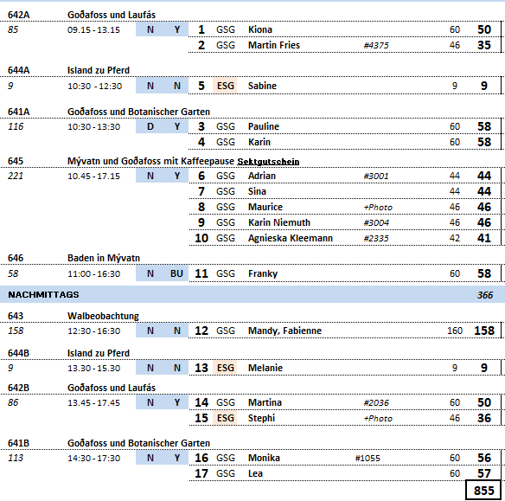

##### **Fr. 12.08. Honningsvåg / Nordkap / Norwegen** **08:00-15:00 Uhr Hafen wetterbedingt entfallen!**

**~~Fischerdorf Skarsvåg | ca. 2,5 Std. | 63,00 €~~**

~~Sie verlassen die kleine Hafenstadt Honningsvåg, die erst im Jahr 1996 ihre Stadtrechte erhielte. Die Fahrt geht durch karge, arktische Landschaft auf der Insel Magerøya ("Karge Insel"). Sie fahren über das Hochplateau, wo etwa 4.000 Rentiere während der Sommermonate weiden. Bei guten Sichtverhältnissen können Sie in der Ferne das berühmte Nordkapplateau sehen. Weiter fahren Sie nach Skarsvåg, einem idyllischen Fischerdorf mit etwa 200 Einwohnern. Sie können einen kleinen Spaziergang machen und das Weihnachtshaus besuchen. Das gemütliche Häuschen ist ganzjährig mit norwegischem Weihnachtsschmuck dekoriert, und so haben Sie die Gelegenheit, Weihnachtsartikel zu erwerben. Auf der Rückfahrt wird ein Fotostopp bei "Matkemuittut Somby Sami" eingelegt. Die Samen, eher bekannt unter der Bezeichnung "Lappen", sind norwegische Mitbürger und eine ethnische Minorität. Anschließend erfolgt die Rückfahrt zum Schiff.~~

~~Bitte beachten: Begrenzte Teilnehmerzahl.~~

**~~Transfer zum Nordkap | ca. 3 Std. | 73,00 €~~**

~~Honningsvåg liegt auf der Insel Magerøya ("Karge Insel"), etwa 6 km vom Festland entfernt. Der Transfer zum Nordkap-Plateau beginnt in Honningsvåg und dauert ca. 45 Min. Die Fahrt geht durch typisch arktische Landschaft. Mehrere Hundert Rentiere weiden während der Sommermonate auf der Insel. Das 307 m hohe Nordkap ist ein steil aus dem Eismeer emporragendes Schieferplateau. Es liegt auf 71° 10' 16" nördlicher Breite, rund 2.100 km vom Nordpol entfernt und 514 km nördlich des Polarkreises. Versäumen Sie auf keinen Fall, die Nordkaphalle individuell zu besuchen und sich die schöne Multivisionsshow anzusehen, welche u.a. das Nordkap während der vier Jahreszeiten darstellt.~~

~~Bitte beachten: Das Nordkap kann nur gegen eine Gebühr betreten werden, die im Transferpreis eingeschlossen ist.~~

**~~Königskrabben-Safari mit dem Schlauchboot | ca. 3,5 Std. | 183,00 €~~**

~~Sie unternehmen einen kleinen Spaziergang vom Schiff zum RIB-Bootsanleger. Sie erhalten die Schutzkleidung und kurze Instruktionen. Fest angeschnallt fahren Sie in hoher Geschwindigkeit mit dem RIB-Boot (Schnellschlauchboot) durch den Sarnesfjord. Bei einem Stopp inspizieren Sie die unter Wasser gelegenen Fangkörbe für Königskrabben. Die Königskrabbe lebte zuerst nur im nördlichen Pazifik. Später hat sie sich jedoch auch in der Barentssee angesiedelt. Eine Königskrabbe kann bis zu 10 kg wiegen. Weiter geht es in den Magerøysund. Nach etwa 20 Minuten gehen Sie an Land und können bei der Zubereitung der zuvor gefangenen Krabben zuschauen. In modernen Holzhütten sitzen Sie in gemütlicher Runde zusammen und kosten die frischen Krabben. Anschließend fahren Sie per Boot zur Pier zurück.~~

~~Bitte beachten: Für Gäste mit eingeschränkter Beweglichkeit oder Rückenleiden nicht geeignet. Sehr begrenzte Teilnehmerzahl. Die Tour wird mit RIB-Booten gefahren, die Geschwindigkeiten von bis zu 35 Knoten (ca. 65 km/h) erreichen können. Bei unruhiger See kann es zum harten Aufsetzen der Boote auf den Wellen kommen. Sicherheitsausrüstung (Überlebensanzug und Rettungsweste) wird gestellt. Bitte folgen Sie den Anweisungen des Personals. Alle Erklärungen in englischer Sprache.~~

~~Bitte beachten: Das Nordkap kann nur gegen eine Gebühr betreten werden, die im Transferpreis eingeschlossen ist.~~

**~~Helikopter-Rundflug | ca. 1 Std. / ca. 20 Min. Rundflug | 303,00 €~~**

~~Kurzer Transfer zum Startplatz für Ihren Helikopterflug. Nach der Einweisung bzw. Platzzuteilung startet der ca. 20-minütige Rundflug, der Ihnen beeindruckende Ausblicke auf Meer, Küstenlinie und Landschaft bietet. Aus der Vogelperspektive überblicken Sie das Nordkap, das als der nördlichste Punkt Europas gilt. Diese Auszeichnung gebührt jedoch der ca. 4 km westlich gelegenen Landzunge namens Knivskjelodden, die ebenfalls auf der Flugroute liegt. Der Rundflug schließt weiterhin den Ort Tunes und den Tufjorden mit der bekannten Vogelinsel Gjesvaerstappane ein, bevor es über Kjelvik zum Ausgangspunkt zurückgeht. Danach Rückkehr zum Schiff.~~

~~Bitte beachten: Sehr begrenzte Teilnehmerzahl. Durchführung des Ausflugs bzw. Flugroute wind-/wetterabhängig. Wenige Erklärungen vom Piloten in englischer Sprache. Sitzplatzvergabe erfolgt vor Ort durch den Piloten. Gewichtsbeschränkung 110 kg pro Person.~~

##### **Sa. 13.08. Sortland / Vesterålen Inseln / Norwegen** **13:00-21:00 Uhr**

**Panoramafahrt Langøya | ca. 2,5 Std. | 55,00 €**

Die Vesterålen ist eine Inselgruppe etwa 300 km nördlich des Polarkreises vor der Küste Norwegens. Sie schließen nordöstlich an die bekannte Inselgruppe, die Lofoten an. Zunächst unternehmen Sie eine Rundfahrt durch Sortland, die sogenannte "Blaue Stadt". Dank der Idee des lokalen Künstlers Bjørn Elvenes wurden die Häuser in Blautönen angestrichen, was der Stadt den Beinamen verschuff. Während der Panoramafahrt sehen Sie anschließend die abwechslungsreiche Landschaft der Insel Langøya mit schönen Buchten und weißen Sandstränden, grünen Wiesen und steilen Gebirgsformationen. Unterwegs werden Fotostopps eingelegt. Rückkehr zum Schiff.

Bitte beachten: Begrenzte Teilnehmerzahl.

* Alles nach Plan
* Fotostopps nicht sehr schön, sollten angepasst werden
* Nur eine Seite vom Bus hatte den schönen Ausblick, die andere hatte nur Wiesen zu sehen

**Hurtigrutenmuseum | ca. 2,5 Std. | 73,00 €**

Sie fahren etwa 30 Min. von Sortland nach Stokmarknes und besuchen hier das Hurtigruten Museum. Stokmarknes gilt als Gründungsort der Hurtigruten, der traditionellen norwegischen Postschifflinie. Besondere Sehenswürdigkeit stellt die MS Finnmarken 1956 dar, ein Denkmal der norwegischen Küstengeschichte. Das Museum vermittelt faszinierende Einblicke und zeigt u.a., welche Entwicklungen an Bord der Schiffe über die Jahrzehnte hinweg stattgefunden haben. Nach dem etwa 1,5-stündigen Aufenthalt geht es wieder zurück zur Pier.

Bitte beachten: Für Gäste mit eingeschränkter Beweglichkeit nicht geeignet. Begrenzte Teilnehmerzahl.

* Alles nach Plan
* Free Flow im Museum nach kurzer Einweisung

**Landschaftsfahrt nach Nyksund | ca. 4 Std. | 85,00 €**

Diese Fahrt führt fast bis zur Nordspitze der Inselgruppe Vesterålen und vermittelt ein eindrucksvolles Bild der einst so reichen und wichtigen Küstenkultur. Nach einer kleinen Stadtrundfahrt in der "blauen Stadt" Sortland, dem Handelszentrum und Verkehrsknotenpunkt der Vesterålen Inseln, erreichen Sie den Aussichtspunkt bei Selnes. Das Landschaftsbild ist beeindruckend: majestätische Berge, sanfte Hügel, grüne Täler. Nicht umsonst werden die Inseln als die "grünen Alpen am Meer" bezeichnet. Der Berg Reka ist einer der markanten Punkte von Bø, der westlichsten Gemeinde der Vesterålen Inseln. Sie passieren den Ort Myre, einen der wichtigsten Fischereiorte in Nord-Norwegen. Dann erreichen Sie

Nyksund, das über eine Brücke mit dem Festland verbunden ist. Um 1900 war Nyksund aufgrund der Nähe zu den reichen Fischgründen eines der wichtigsten Fischerdörfer der Region. Sie besuchen während eines Rundgangs ein paar Gebäude, u.a. die Schmiede. Während der Rückfahrt entlang des Lifjordes genießen Sie noch einmal die beeindruckende Landschaft der Vesterålen Inseln.

Bitte beachten: Für Gäste mit eingeschränkter Beweglichkeit nicht geeignet. Durchführung wetterabhängig und mit begrenzter Teilnehmerzahl.

* Alles nach Plan
* Etwas zu viel Freizeit in Nyksund, da dort wenig geboten ist. 30-45 min wären ausreichend – lieber noch einen zweiten Stopp oder weitere Fotostopps einplanen.
* Text anpassen: keine Stadtrundfahrt in Sortland, Aussichtspunkt bei Selnes kann nur bei „gutem Wetter“ angefahren werden, Nyksund ca. 30 min Rundgang und anschließend 1 h Freizeit

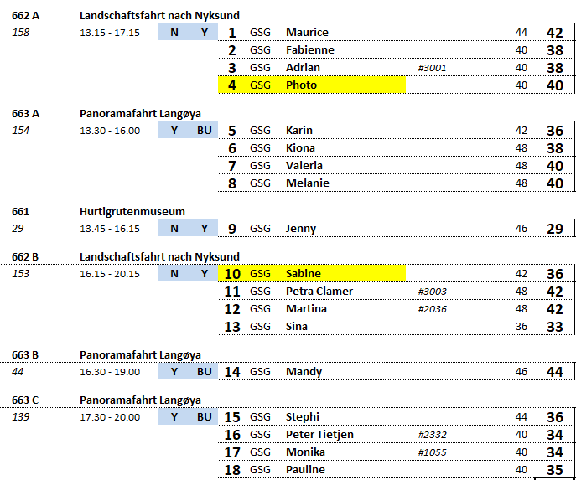

##### **So. 14.08. Svolvær / Lofoten / Norwegen** **07:00-17:00 Uhr**

**Rundgang durch Svolvær | ca. 2,5 Std. | 35,00 €**

Sie werden an der Anlegestelle von dem örtlichen Reiseleiter abgeholt. Gemeinsam spazieren Sie gemütlich zum Stadtzentrum von Svolvær, mit etwa 4.500 Einwohnern die größte Stadt der Lofoten. Sie sehen die "Rorbuer", typische Fischerhütten, und gehen über die Svinøyabrücke zur gleichnamigen Insel. Von hier haben Sie einen wunderschönen Blick auf die bekannte Felsformation "Svolvær-Ziege" auf dem Berg Fløya. Es ist das Wahrzeichen von Svolvær mit zwei etwa 2 m auseinanderstehenden Felsspitzen (die an Ziegenhörner erinnern). Auf dem Rückweg zum Schiff passieren Sie noch die 4 m hohe Bronzeskulptur "Fiskerkona", eine aufs Meer blickende Fischersfrau.

Bitte beachten: Für Gäste mit eingeschränkter Beweglichkeit nicht geeignet. Festes Schuhwerk empfohlen.

* Alles nach Plan
* Ausflug nur 2 h

**Rundfahrt mit Lofoten-Museum | ca. 2 Std. | 59,00 €**

Sie unternehmen eine kleine Rundfahrt durch Svolvær, mit etwa 4.500 Einwohnern die größte Stadt der Lofoten. Sie fahren über die Svinøyabrücke zur gleichnamigen Insel. Unterwegs können Sie die bekannte Felsformation "Svolvær-Ziege" auf dem Berg Fløya sehen. Die fast 2 m auseinanderstehenden Felsspitzen - die an Ziegenhörner erinnern - sind das Wahrzeichen von Svolvær. Auf der Insel Storvågan besuchen Sie das Lofoten-Museum mit einer Ausstellung über die Lofotenfischerei. Sie sehen das Hauptgebäude aus dem Jahre 1815, die authentischen Fischerhütten ("Rorbuer") und Bootshäuser mit typischen Nordlandbooten. Nach der Besichtigung fahren Sie durch Kabelvåg mit einem Fotostopp an der Vågan Kirche, die auch als "Lofotenkathedrale" bekannt ist. Anschließend Rückfahrt zum Schiff.

Bitte beachten: Begrenzte Teilnehmerzahl.

* Alles nach Plan

**Eisbar und Spaziergang durch Svolvær | ca. 3 Std. | 59,00 €**

Sie werden an der Anlegestelle von dem örtlichen Reiseleiter abgeholt und besuchen zuerst die "Eisbar": Ein besonderes Ambiente aus purem, glänzendem Eis bei frostigen Temperaturen erwartet Sie. Ausgestattet mit einem wärmenden Mantel und Handschuhen sehen Sie die brillanten "eisigen" Kunstwerke. Dazu genießen Sie ein Getränk aus einem "Eisglas". Anschließend spazieren Sie gemütlich zum Stadtzentrum von Svolvær, mit etwa 4.500 Einwohnern die größte Stadt der Lofoten. Sie gehen über die Svinøyabrücke zur gleichnamigen Insel, wo Sie die "Rorbuer", typische Fischerhütten, sehen. Von hier haben Sie einen wunderschönen Blick auf die bekannte Felsformation "Svolvær-Ziege" auf dem Berg Fløya. Es ist das Wahrzeichen von Svolvær mit zwei etwa 2 m auseinanderstehenden Felsspitzen (die an Ziegenhörner erinnern). Auf dem Rückweg zum Schiff passieren Sie noch die 4 m hohe Bronzeskulptur "Fiskerkona", eine aufs Meer blickende Fischersfrau.

Bitte beachten: Für Gäste mit eingeschränkter Beweglichkeit nicht geeignet.

* Alles nach Plan
* Rundgang zur Fiskerkona ca. 1 h – gleicher Weg auch wieder zurück und nicht am Ende der Tour sondern in der Mitte.

**Svolvær und Henningsvær | ca. 2,5 Std. | 63,00 €**

Sie machen eine kleine Rundfahrt durch Svolvær, mit ihren etwa 4.500 Einwohnern die größte Stadt der Lofoten. Hier sehen Sie nicht nur die typischen Fischerhütten ("Rorbuer"), sondern auch Gebäude moderner Architektur. Nach der Rundfahrt fahren Sie 24 km nach Henningsvær, ein kleines Fischerdorf an der Südspitze der Insel Austvågøy. Sie machen zuerst einen Rundgang durch das beliebte Touristenziel, bevor Sie die Galerie "Lofotens Hus" besuchen. Hier sehen Sie Norwegens größte Sammlung nordnorwegischer Kunstgemälde. Bei einer Multimediashow erhalten Sie Einblicke in die Natur der Lofoten. Anschließend Rückfahrt zum Schiff.

Bitte beachten: Begrenzte Teilnehmerzahl.

* Alles nach Plan
* In Henningsvær gibt es am Parkplatz öffentliche Toiletten, ebenso in der Galerie.

**Landschaftsfahrt mit Wikingermuseum | ca. 4 Std. | 83,00 €**

Svolvær ist die größte Stadt der Lofoten und liegt auf der Südseite der Austvåg-Insel. Nach einer kurzen Stadtrundfahrt fahren Sie eine gute Stunde in südwestlicher Richtung durch typische Landschaften nach Borg, wo Sie das Wikingermuseum besuchen. Bei Ausgrabungen in den 1980er Jahren wurden Überreste eines Wikinger-Langhauses entdeckt, eine archäologische Sensation. Mittlerweile ist der Hof rekonstruiert worden. Das Wikingerhaus ist 83 m lang und ringsherum sehen Sie verschiedene Ausstellungen und Rekonstruktionen. Sie erhalten einen anschaulichen Eindruck von der Kultur der Wikinger, die auf den Lofoten ein wichtiges Machtzentrum errichtet hatten. Nach der Besichtigung fahren Sie zurück nach Svolvær.

Bitte beachten: Für Gäste mit eingeschränkter Beweglichkeit nicht geeignet. Begrenzte Teilnehmerzahl.

* Alles nach Plan

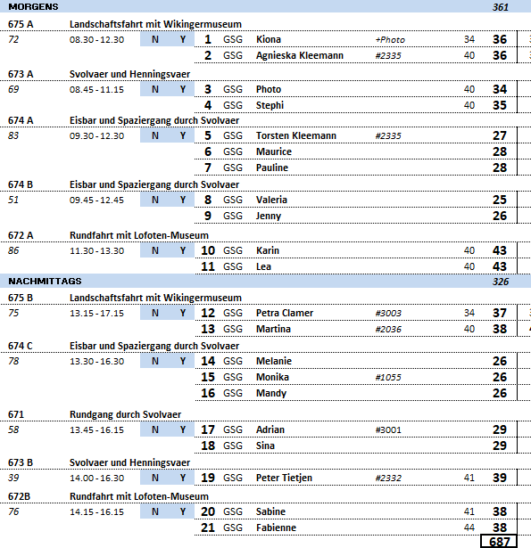

##### **Di. 16.08. Bergen / Norwegen** **08:00-17:00 Uhr**

**Historische Stadtwanderung mit Bryggen | ca. 2 Std. | 19,00 €**

Die Hanseaten in Bergen erhielten in einer für Norwegen schwierigen Zeit den internationalen Handel aufrecht und erlangten ein fast vollständiges Monopol für den Handel mit Stockfisch und Tran. Das Kontor war dem Mittelstand vorbehalten und hatte in seiner Blütezeit bis zu 1.000 Mitglieder. Es war eine reine Männergesellschaft, die Mitglieder waren unverheiratet und zogen zurück nach Deutschland, wenn sie ökonomisch in der Lage waren, dort zu leben. Das Kontor in Bergen ist als letztes der vier Hanseatischen Kontore gegründet worden und hat am längsten Bestand gehabt. Grundlage des Handels am Kontor waren der Import von Getreide, Mehl, Malz, Bier und Fischereigerätschaften sowie der Export von Stockfisch, Tran und Häuten. Das Kontor erhielt ein eigenes Gebiet, "Bryggen", das mitten in der Stadt gelegen ist. Es gab einen Ältestenrat, der das Kontor nach dem eigenen Regelwerk verwaltete und unter anderem über eine interne Gerichtsbarkeit verfügte. Das Regelwerk wurde vom Hansetag erarbeitet und von Lübeck aus kontrolliert. Sie wandeln auf den Spuren vergangener Zeiten, passieren die Festung Bergenhus, die Marienkirche und die Schötstuben, die Versammlungsräume der Hanseaten. Sie gehen weiter durch Bryggen und erfahren viel Wissenswertes über die Zeit der Hanse. Dies ist ein Rundgang ohne Eintritte, der in der Nähe vom Fischmarkt endet.

Bitte beachten: Für Gäste mit eingeschränkter Beweglichkeit nicht geeignet. Begrenzte Teilnehmerzahl.

* Alles nach Plan

**Panoramafahrt Bergen | ca. 2 Std. | 31,00 €**

Bergen ist eine internationale Hafenstadt und liegt direkt am Inneren Byfjord. Die Stadt wird häufig als "Tor zu den Fjorden" bezeichnet. Bergen ist von sieben Hügeln und wunderschöner Natur umgeben. Im Jahr 1070 hat König Olav Kyrre die Stadt gegründet, die bis 1299 die Hauptstadt Norwegens war. Ihr ursprünglicher Name war Bjørgvin, was "Wiese zwischen den Bergen" bedeutet. Während der Rundfahrt passieren Sie viele Sehenswürdigkeiten und sehen die Kontraste dieser farbenfrohen Stadt. Die Fahrt geht zuerst in nördliche Richtung nach Eidsvåg, wo Sie die vorgelagerte Inselwelt sehen. Sie passieren die Wirtschaftshochschule sowie das Alt-Bergen-Museum und kommen wieder zurück zum Stadtkern. Sie fahren an der Marienkirche, der Fløien Talstation, dem Fischmarkt vorbei und gelangen zur Nordnes Halbinsel. Hier haben Sie die Gelegenheit, Bergen mit dem historischen Viertel Bryggen zu fotografieren. Sie verlassen das Stadtzentrum Richtung Süden und fahren an der königlichen Sommerresidenz vorbei. Die Rückfahrt zum Schiff führt Sie durch das alte Villenviertel Bergens und wieder an Bryggen vorbei.

* Alles nach Plan

**Wanderung Berg Fløien | ca. 3,5 Std. | 45,00 €**

Die Wanderung beginnt direkt am Schiff und zusammen mit Ihrem Reiseleiter gehen Sie ca. 20 Min. zur Talstation der Fløibahn. Die Standseilbahn bringt Sie auf einer Streckenlänge von 848 m in eine Höhe von 320 m. Vom Fløien haben Sie einen traumhaft schönen Blick über die Stadt, die Berge, die Fjorde und die vorgelagerten Inseln. Fløien ist der Ausgangspunkt für unzählige Wanderungen, und die Einwohner Bergens nutzen gerne diese Gegend für ihre sportlichen Aktivitäten. Gelegenheit zum Fotografieren, anschließend wandern Sie auf schönen Wanderwegen durch die abwechslungsreiche Natur und überwinden dabei etwa 180 Höhenmeter. Mit der Fløibahn kehren Sie zurück ins Tal. Wenn es die Zeit erlaubt, können Sie noch individuell einen Stadtbummel unternehmen oder Sie spazieren zurück zum Schiff.

Bitte beachten: Für Gäste mit eingeschränkter Beweglichkeit nicht geeignet. Begrenzte Teilnehmerzahl. Wetterfeste Kleidung und festes Schuhwerk sind erforderlich. An der Talstation der Fløibahn kann es zu Wartezeiten kommen.

* Alles nach Plan

**Stadtwanderung mit Besuch der Eisbar | ca. 3 Std. | 49,00 €**

Diese interessante Stadtwanderung durch Bergen startet direkt am Schiff und geht vorbei an den Sehenswürdigkeiten: Bergenhus Festung, Haakonshalle, Rosenkranzturm, Marienkirche, Bryggen, Fischmarkt, Altes und Neues Rathaus, Festplassen, Ole Bulls Platz und Nationale Bühne (Theater). Am Gerichtshof vorbei und durch eine Fußgängerzone gelangen Sie zur Eisbar: Eine Welt aus purem, glänzendem Eis bei frostigen Temperaturen erwartet Sie. Vor Ort ausgestattet mit einem wärmenden Mantel und Handschuhen sehen Sie die brillanten "eisigen" Kunstwerke. Dazu genießen Sie ein Getränk aus einem "Eisglas". Nach etwa 45-minütigem Aufenthalt spazieren Sie am Hafen entlang mit Blick auf Bryggen und erreichen wieder den Fischmarkt, wo die Stadtwanderung endet.

Bitte beachten: Für Gäste mit eingeschränkter Beweglichkeit nicht geeignet. Sehr begrenzte Teilnehmerzahl.

* Alles nach Plan

**Bergen, Troldhaugen und Stabkirche | ca. 3,5 Std. | 69,00 €**

Der Hafen von Bergen ist einer der geschäftigsten Seehäfen Europas, von dem aus die Schiffe der Hurtigruten starten. Die Stadt ist auch Ausgangspunkt der Bergensbane, die Bergen mit Oslo verbindet. Bei der Rundfahrt sehen Sie eine lebendige Stadt mit moderner und historischer Architektur. Während der Stadtbesichtigung passieren Sie viele wichtige Sehenswürdigkeiten. Anschließend fahren Sie in südlicher Richtung nach Fantoft. Vom Parkplatz laufen Sie ca. 5 Minuten über einen Waldweg, bis Sie die wunderschöne Stabkirche erreichen. Die Fantoft-Stabkirche ist ein Nachbau der ehemaligen Stabkirche von Fortun, einem kleinen Dorf an einem Seitenarm des Sognefjords. Die Kirche wurde 1883 per Schiff von Fortun nach Fantoft transportiert. Nach einem Brandanschlag am 6. Juni 1992 brannte die Stabkirche komplett nieder. Nur verkohltes Gebälk und eine verbrannte Eingangstür zeugten von der ehemaligen Kirche. Im Jahr 1993 wurde der Wiederaufbau auf der Grundlage alter Zeichnungen und Fotografien begonnen. 1997 konnte der Nachbau zur Besichtigung wieder freigegeben werden. Die Stabkirche ist heute als nahezu exakte Kopie der Kirche im ursprünglichen Zustand zu sehen. Nach der Besichtigung fahren Sie zum Wohnsitz von Edvard Grieg mit Namen Troldhaugen, wo er 22 Jahre bis zu seinem Tod gelebt hat. Heute befindet sich hier ein Museum, das nicht nur für Musikfreunde ein Erlebnis ist. Es liegt oberhalb des verträumten Nordås-Sees in einem idyllischen Garten. Auf dem Rundgang sehen Sie das Wohnhaus, das Museum, den malerischen Garten, das Grabmal und die Komponistenhütte, wo Sie die für den Komponisten inspirierende Atmosphäre erleben können. Die Rückfahrt zum Schiff erfolgt über den Hügel Birkelundstoppen mit eindrucksvollem Blick über Stadt und Umgebung.

Bitte beachten: Für Gäste mit eingeschränkter Beweglichkeit nicht geeignet

* Alles nach Plan

**Hardanger mit Besuch Apfelciderhof | ca. 6 Std. mit Lunchbox | 99,00 €**

Bevor Sie in Richtung Hardanger fahren, machen Sie eine kleine Stadtrundfahrt durch Bergen. Sie sehen die alte Festungsanlage, die berühmten Hansehäuser von Bryggen und den Fischmarkt. Sie verlassen das Stadtzentrum und fahren in nördlicher Richtung via Åsane und Arna nach Kvamskogen. Hier haben zahlreiche Einwohner Bergens ein Ferienhaus, denn es ist eine perfekte Gegend zum Skilaufen. Sie halten am mächtigen Steinsdalsfossen-Wasserfall. Anschließend fahren Sie weiter am schönen Hardangerfjord entlang. Die Landschaft an diesem 179 km langen Fjord ist beeindruckend. Unterwegs sehen Sie Obstgärten, Bauernhöfe, kleine Dörfer sowie manchen Ferienort und die Haube des Folgefonna Gletschers, drittgrößter Gletscher Norwegens. Die Region ist als das größte Obstanbaugebiet Norwegens bekannt, und im kleinen Ort Øystese besuchen Sie einen traditionsreichen Obsthof, der bereits in der vierten Generation betrieben wird. Sie haben die Möglichkeit die Produktion von Apfelcider anzuschauen. Danach wird Ihnen die Spezialitäten des Hauses serviert: selbstgemachter Apfelkuchen und Apfelsaft. Anschließend besteht die Möglichkeit, im Hofladen lokale Spezialitäten zu erwerben und die Aussicht zu genießen. Sie fahren dieselbe Strecke zurück nach Bergen, wobei Sie die schönen Ausblicke auf Fjord, Gletscher, Gebirge und Wasserfälle erneut genießen können.

Bitte beachten: Begrenzte Teilnehmerzahl.

* Alles nach Plan

**Wanderung über Den Berg Zum Bauernhof | ca. 6 Std. mit Lunchbox | 133,00 €**

Ab Schiff spazieren Sie an der Mariakirche vorbei sowie durch Bryggen, wo Sie mehr über die Hansezeit erfahren, und legen einen kurzen Stopp am berühmten Fischmarkt ein. Danach fahren Sie mit der Standseilbahn auf den Berg Fløien. Hier genießen Sie den wunderschönen Blick auf die Stadt und die Fjorde, eine der spektakulärsten Ansichten in Norwegen. Auf Ihrer anschließenden etwa 3-stündigen Wanderung erleben Sie norwegische Natur pur: wunderschöne Seen, wilde Flüsse und atemberaubende Ausblicke. Sie legen eine Verschnaufpause am Gipfel des Mount Sandviken ein, um traditionelle norwegische Schokolade zu probieren, bevor Sie dann auf der alten Postroute talabwärts wandern. Ziel der ca. 6 km langen Wanderung ist der Bauernhof Øvre-Eide, der in wunderschöner Umgebung gelegen ist. Hier stärken Sie sich bei typisch norwegischen (hausgemachten) Spezialitäten und erfahren mehr über das ländliche Leben auf dem Hof. Danach fahren Sie wieder zurück zum Schiff.

Bitte beachten: Für Gäste mit eingeschränkter Beweglichkeit nicht geeignet. Begrenzte Teilnehmerzahl. Mehrstündige Wanderung, daher nur für sportliche Gäste geeignet. Wetterfeste Kleidung und festes Schuhwerk sind erforderlich.

* Alles nach Plan

